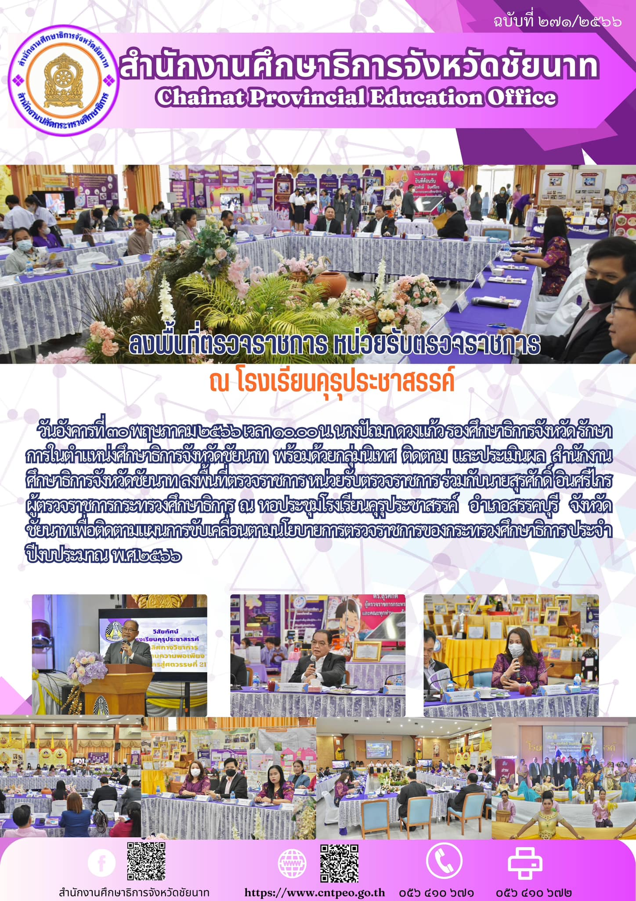**โรงเรียนคุรุประชาสรรค์ (โรงเรียนคุณภาพ)**